INFOGRAFIA
FUENTES CIENTIFICAS Y HISTORICAS DEL PENSAMIENTO CONCEPTUAL EN COMUNICACIÓN:
- SOCIOLOGICAS
- SOCIOLOGIA FUNCIONALISTA: Tiene un pensamiento basado en la continuidad y critica que parte del estructural funcionalismo. | Se basan en el pensamiento de:  Parsons: Merton:  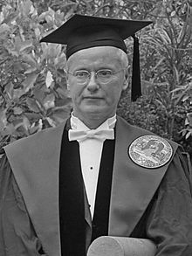  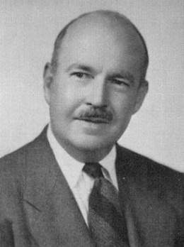
- SOCIOLOGIA FENOMENOLOGICA: Es una corriente de estudios, que tiene una historia corta de narrar y es el corazón de la genealogía de estudios de la comunicación. | Se basan en el pensamiento de:  Jesús Barbero: Néstor García:    
- SOCIOLOGIA CRITICA: se basa en relaciones de desigualdad que deben evidenciarse y transformarse mediante el conocimiento y la acción. | Se basan en el pensamiento de:  MARX: ADORNO:  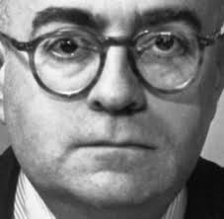  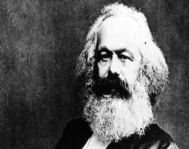
- SOCIOLOGIA CULTURA: Están al centro las preocupaciones sociológicas siendo el nuevo nombre del marxismo sociológico. | Se basan en el pensamiento de:  WILLIAMS: MARGULIS:    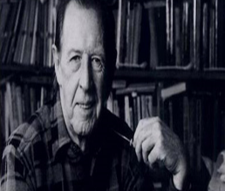

- PSICOLOGIA SOCIAL: Esta interesada por la interacción social y la comunicación de las relaciones interpersonales. | Se basan en el pensamiento de:  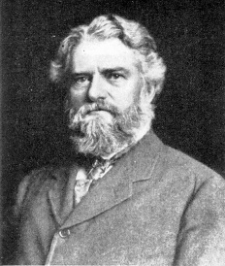  NEWCOMB: HOMANS:  
- LINGÜÍSTICA: Se concentra en la formalidad del lenguaje y tienen un sentido general lo cual incorpora los intereses de la sociología y la antropología en la interacción social. | Se basan en el pensamiento de:  
- SEMIOTICA: Pone a la comunicación en un lugar importante en las agendas y además estudia los signos y símbolos. | Se basan en el pensamiento de:  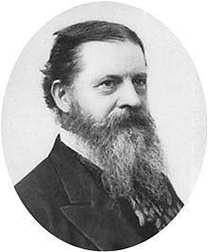  PEIRCE: SAUSSURE:  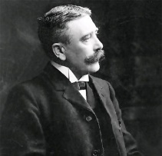
- ECONOMIA POLITICA DE LA COMUNICACIÓN: Es uno de los espacios con mayor desarrollo en el mundo actual. | Se basan en el pensamiento de:  MARX: LAZARSFELD:  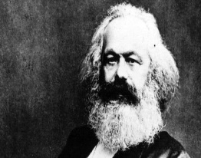  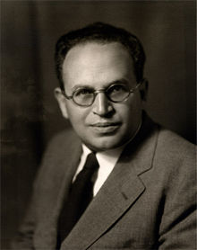
- CIBERNETICA: Supone una cultura científica positivista con una formación matemática y una educación en ciencias físicas. | Se basan en el pensamiento de:  LUHMANN: MOLES:  